Install TailwindCss v4.3
Install TailwindCss Cli
>> npm install tailwindcss @tailwindcss/cli
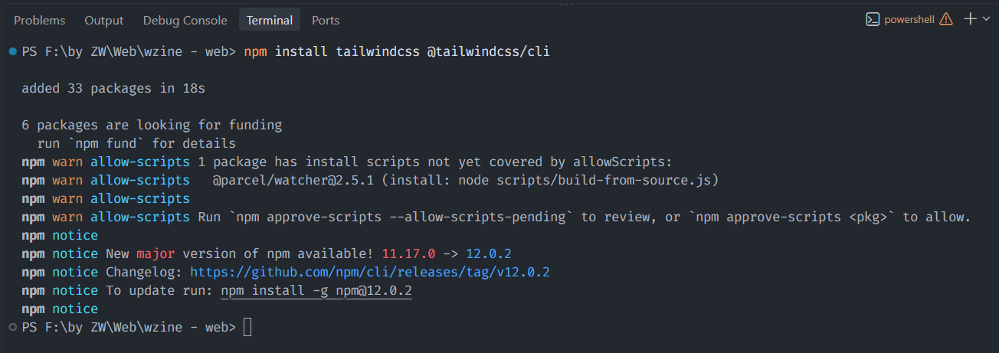
Cek versi TailwindCss yang terinstall
>> npm list tailwindcss @tailwindcss/cli
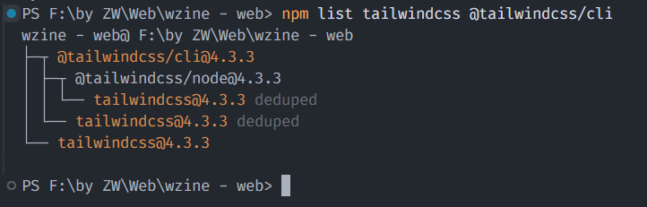

Import Tailwind in your CSS
Buat file untuk import TailwindCss: src/input.css
=> @import "tailwindcss";
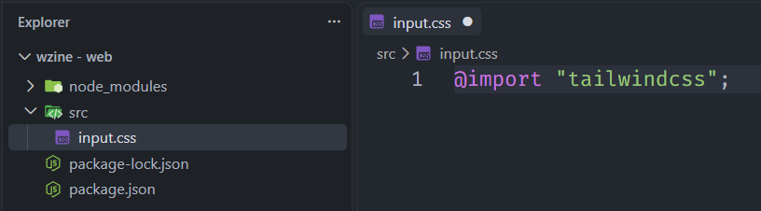
Start the Tailwind CLI build process
Jalankan command untuk mengkonversi input.css ke output.css
>> npx @tailwindcss/cli -i ./src/input.css -o ./src/output.css –watch
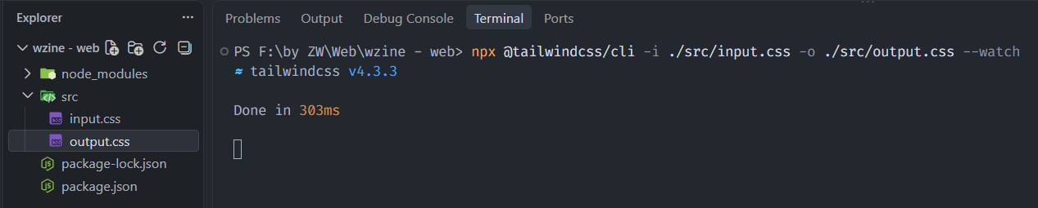

Start using Tailwind in your HTML
Buat file index.html
Tambahkan link TailwindCss: output.css ke dalam index.html di dalam tag <head>
=> <link rel="stylesheet" href="src/output.css" />
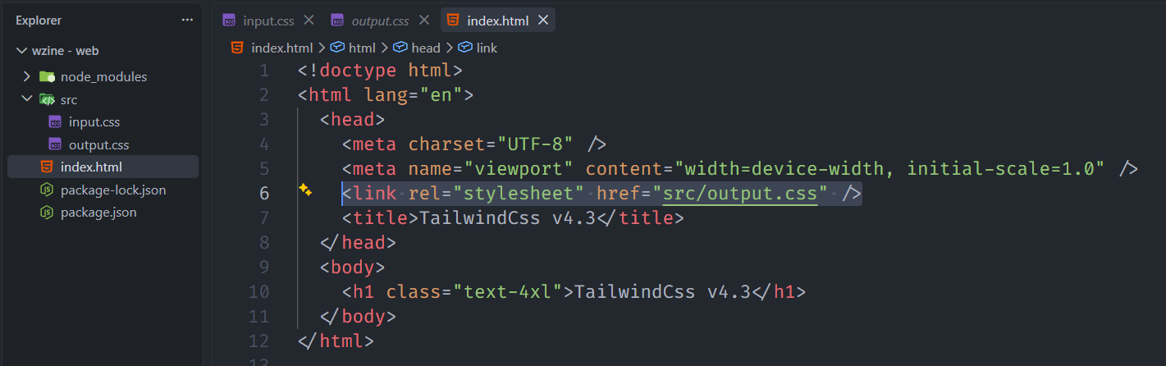

Jalankan di live server: http://127.0.0.1:5500/index.html
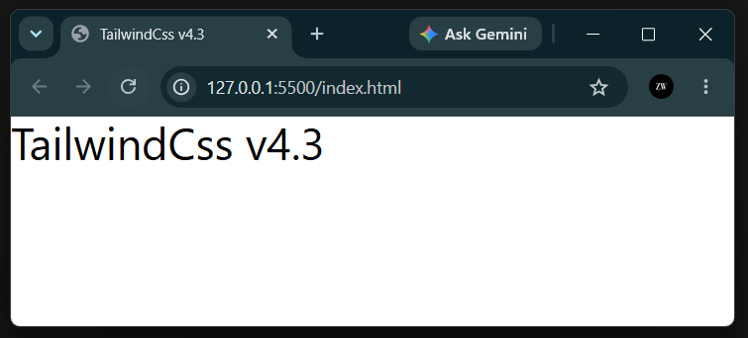
Running
Tambahkan script di package.json
=> "scripts": {
"dev": "npx @tailwindcss/cli -i ./src/input.css -o ./src/output.css --watch"
}
*perhatikan , dan tanda {}
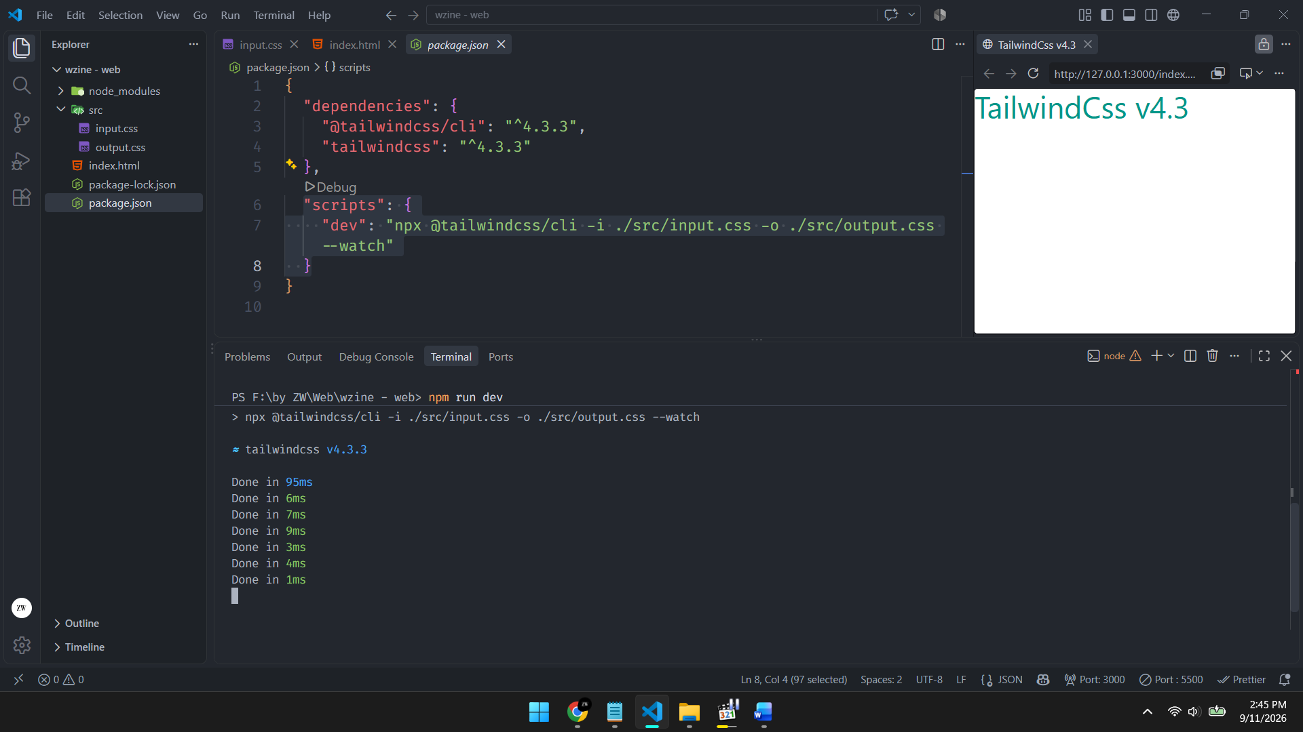
Jalankan cli
>> npm run dev

TailwindCss v4.3 sudah berhasil di install, enjoyyy!!

Install Pluggin Prettier TailwindCss v4.3
Install Extensions VS Code
-> Prettier – Coder Formatter
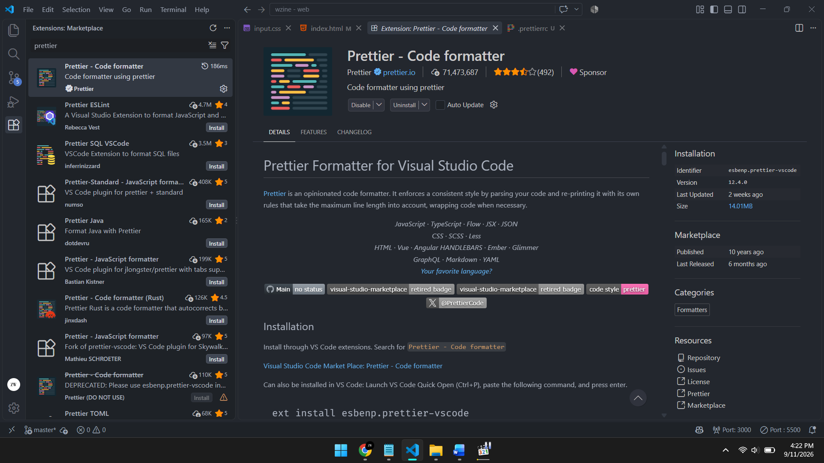
Setting VS Code
Format On Save ✅
Editor: Default Formatter
Prettier – Code Formatter ✅
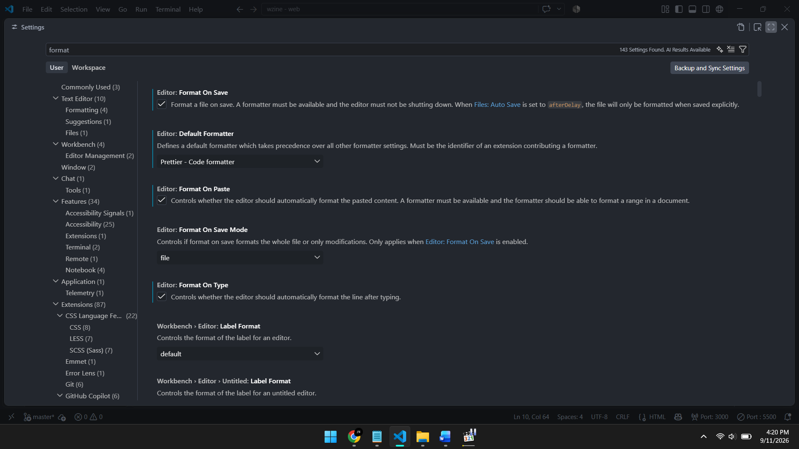
Code auto format save TailwindCss
>> npm install -D prettier-plugin-tailwindcss
>> npm install -D prettier
Bisa sekaligus
>> npm install -D prettier prettier-plugin-tailwindcss
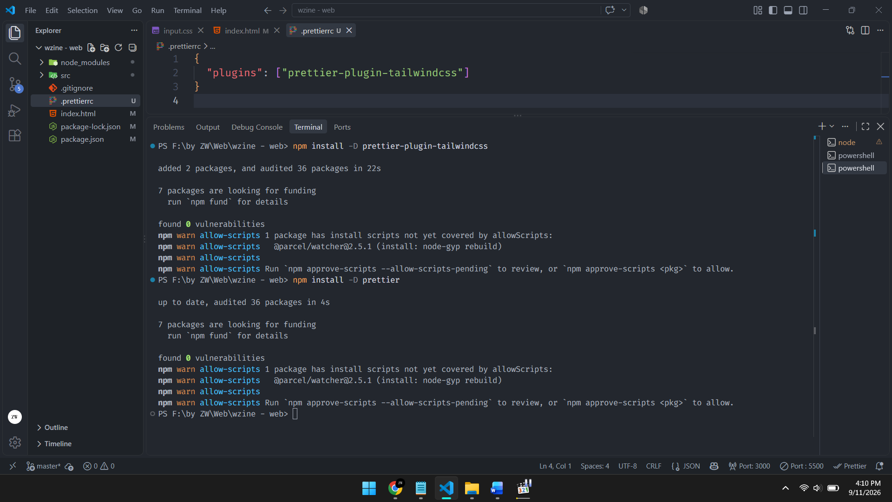
Create file .prettierrc
Buat file .prettierrc di explorer dan tambahkan script
=> {
"plugins": ["prettier-plugin-tailwindcss"]
}

Install Git Repositori
Initialize Git
>> git init
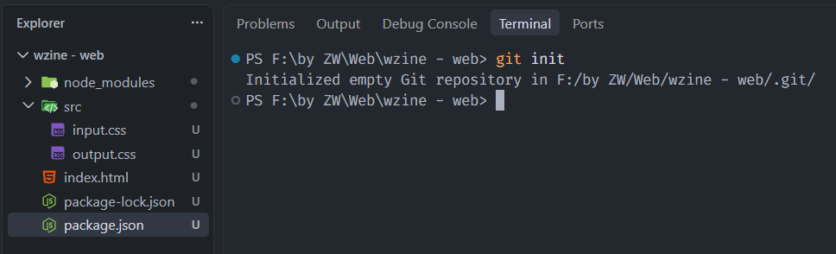
Cek status
>> git status
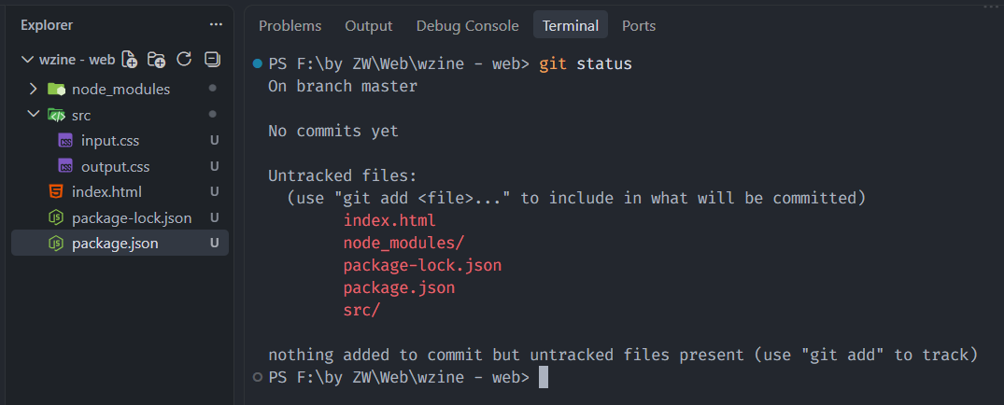

GitHub Ignore File
File yang tidak di upload ke GitHub karena ukuran besar dan tidak perlu.
Buat file .gitignore di root, masukan nama folder
=> node_modules/
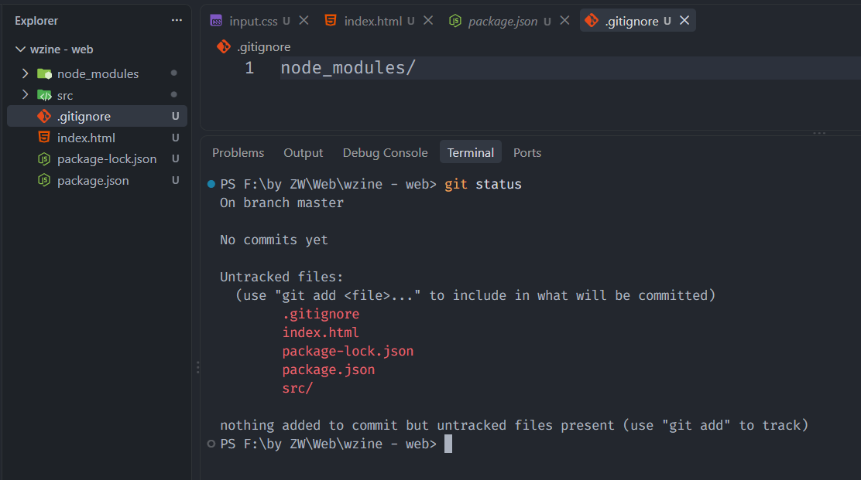
Cek status untuk mengetahui node_modules/ tidak masuk pada Untracked files
>> git status

Untracked files = belum ada file yang di dimasukkan ke stagging area dengan status U pada file di explorer.

Add files Staging Area:
>> git add .
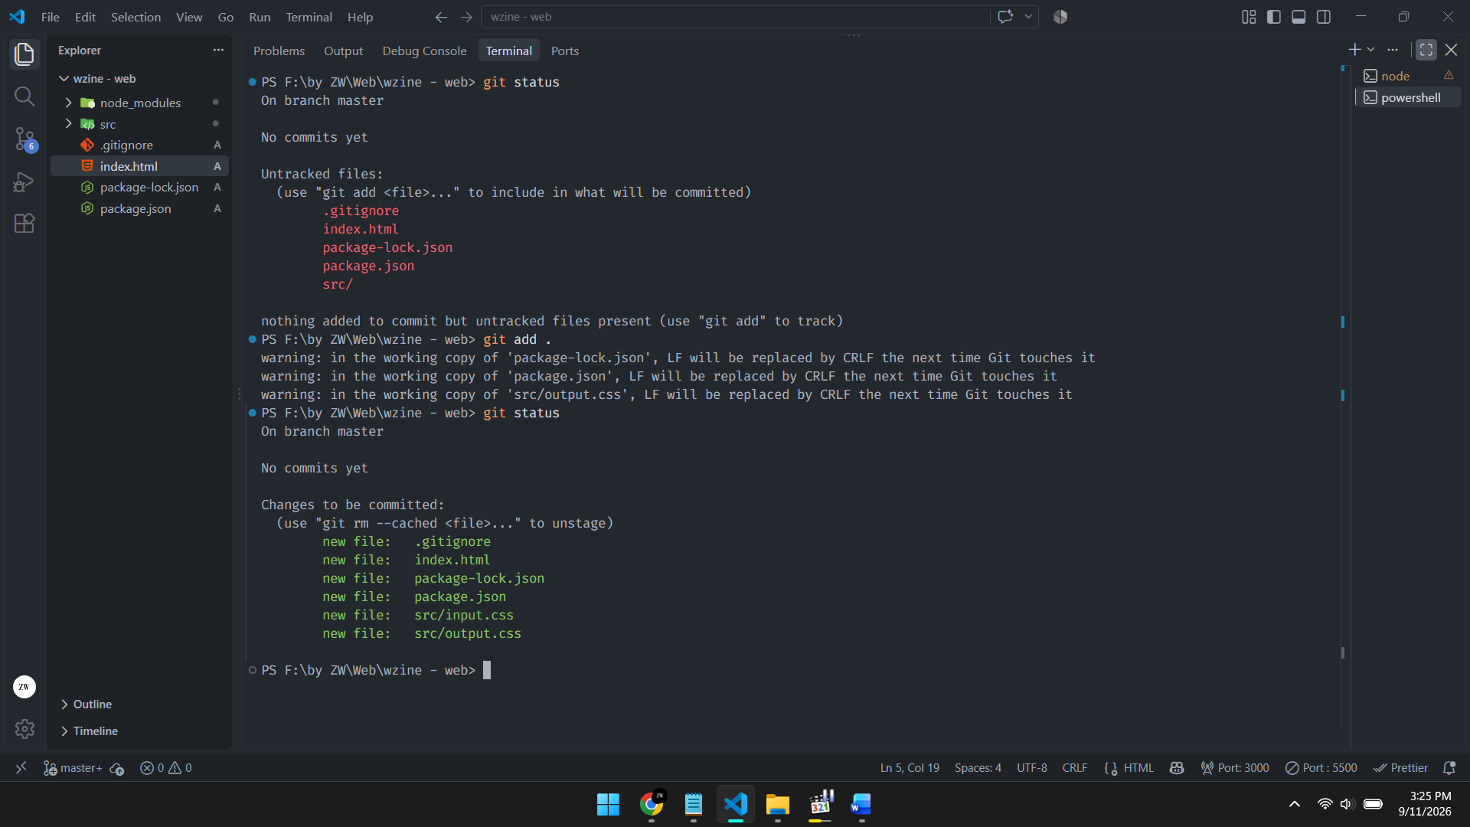

Cek status
>> git status

Status A pada Explorer = semua file berhasil masuk ke Stagging Area
Lanjutkan dengan Commit untuk memasukan file ke repositori.

Commit repositori Git
Masukkan semua file ke dalam Repositori Git Lokal, tambahkan deskripsi
>> git commit -m "wzine - web, TailwindCss v4.3"
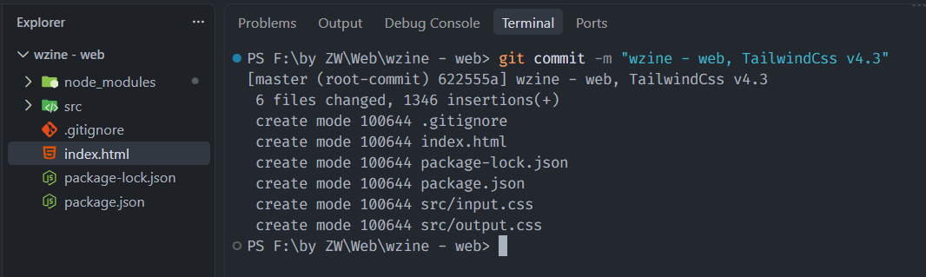
[master (root-commit) 625255a] wzine - web, TailwindCss v4.3
6 files changed, 1346 insertions(+)
Artinya:
- Repository Git sudah aktif ✅
- Semua file project sudah masuk staging ✅
- node_modules tidak ikut ✅
- Commit pertama sudah berhasil ✅
- Branch saat ini masih master ✅

Push GitHub
Pastikan file/folder yang tidak diperlukan, tidak di upload di Github
=> masukkan semua file di .gitignore
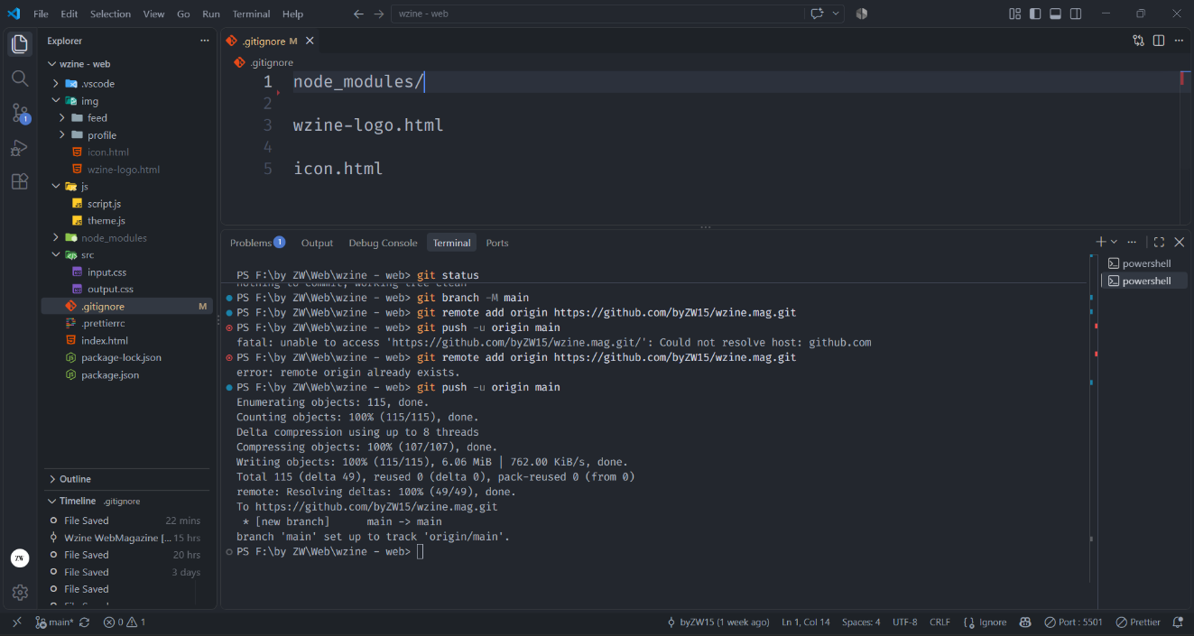
Buat Repositori baru di GitHub
Setting configuration Visibility: Public. Readme: Off. Ignore dan license No.
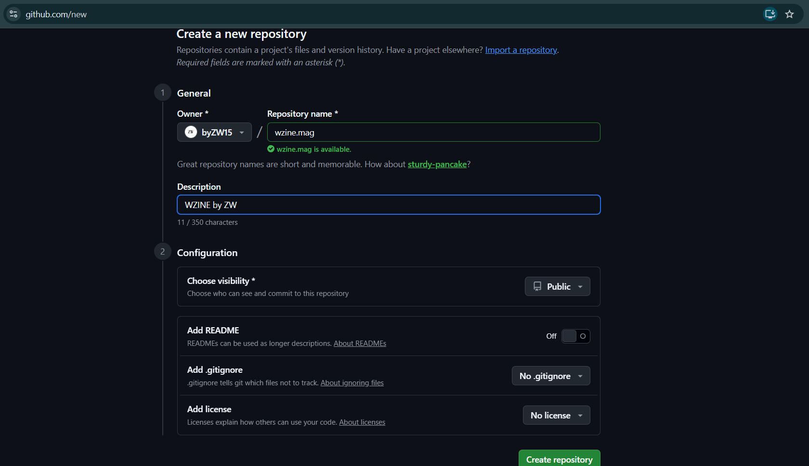
Cek Repositori baru GitHub
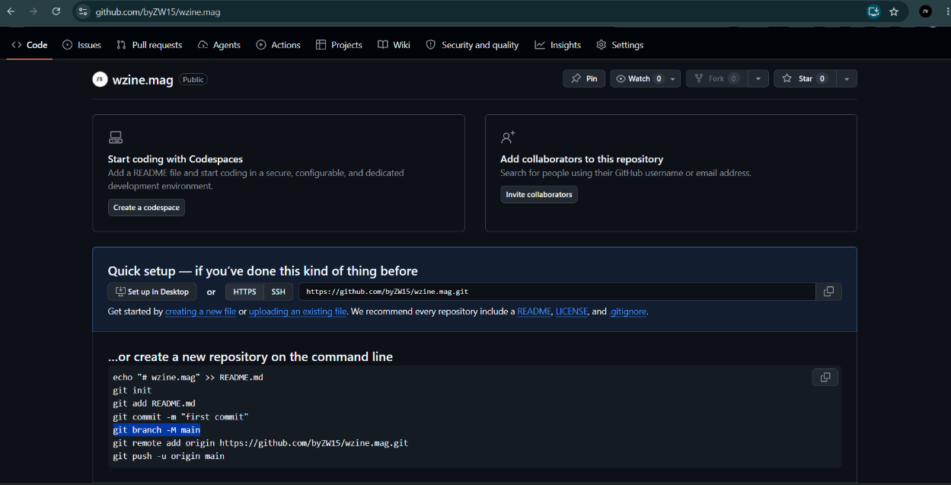
Ikuti petunjuk untuk push ke GitHub.

Cli Push Github
Cek status repositori Git Local
>> git status
*pastikan semua file sudah masuk di Stagging Area

Pindahkan ke branch main, lihat di kiri bawah.
>> git branch -M main
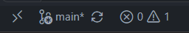

Buat remote Repositori GitHub untuk akses upload
>> git remote add origin https://github.com/byZW15/wzine.mag.git
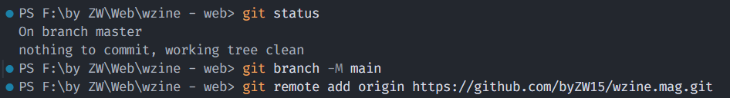
Push Github
>> git push -u origin main
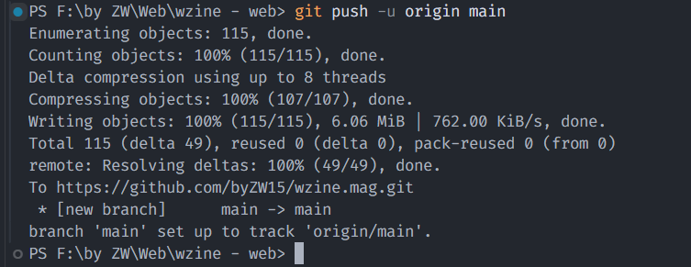

Cek repositori GitHub sudah terisi
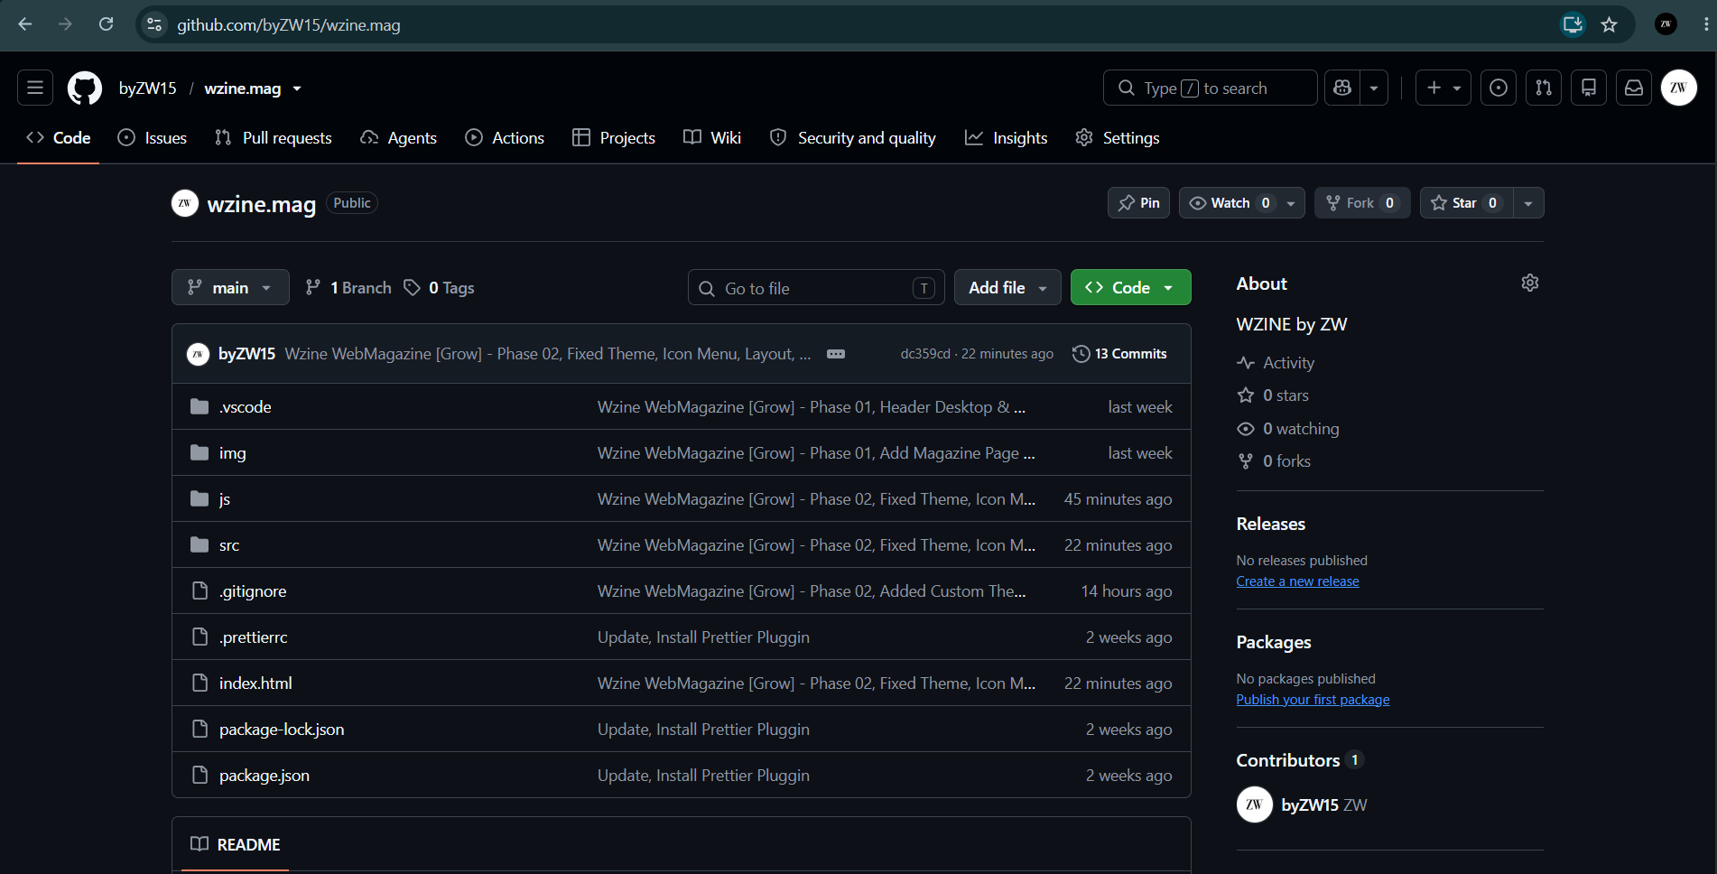

Buat website dilihat semua orang dengan GutHub Pages.

GitHub Pages
Setting ke branch main, kemudian save.
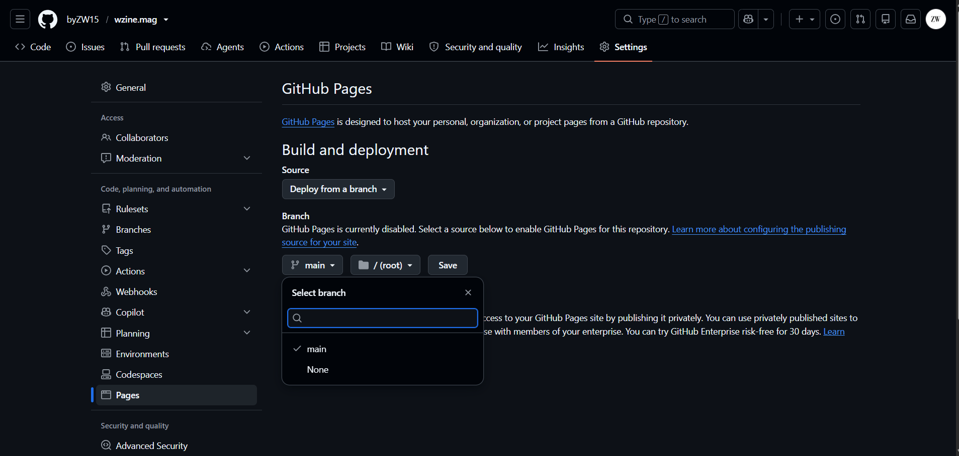

Visit Github Pages
Lihat url pages: https://byzw15.github.io/wzine.mag/
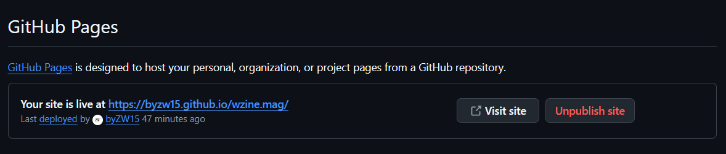
Selamat website kamu sudah berhasil di upload, dan bisa dilihat public.
byZW15

